2021年全国统一高考数学试卷（新高考全国Ⅱ卷）
使用省份：海南､辽宁､重庆
一､选择题：本题共12小题，每小题5分，共60分．在每小题给出的四个选项中，只有一项是符合题目要求的．
1. 复数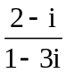在复平面内对应点所在的象限为（ ）
A. 第一象限 B. 第二象限 C. 第三象限 D. 第四象限
2. 设集合，则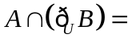（ ）
A 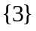 B. 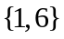 C. 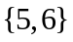 D. 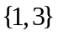
3. 抛物线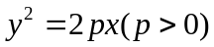的焦点到直线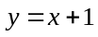的距离为，则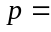（ ）
A. 1 B. 2 C. 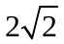 D. 4
4. 北斗三号全球卫星导航系统是我国航天事业的重要成果．在卫星导航系统中，地球静止同步卫星的轨道位于地球赤道所在平面，轨道高度为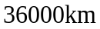（轨道高度是指卫星到地球表面的距离）．将地球看作是一个球心为O，半径r为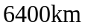的球，其上点A的纬度是指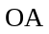与赤道平面所成角的度数．地球表面上能直接观测到一颗地球静止同步轨道卫星点的纬度最大值为，记卫星信号覆盖地球表面的表面积为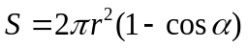（单位：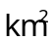），则S占地球表面积的百分比约为（ ）
A 26% B. 34% C. 42% D. 50%
5. 正四棱台上､下底面的边长分别为2，4，侧棱长为2，则其体积为（ ）
A. 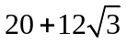 B. 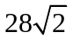 C. 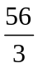 D. 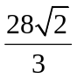
6. 某物理量的测量结果服从正态分布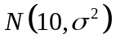，下列结论中不正确的是（ ）
A. 越小，该物理量在一次测量中在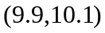的概率越大
B. 越小，该物理量在一次测量中大于10的概率为0.5
C. 越小，该物理量在一次测量中小于9.99与大于10.01的概率相等
D. 越小，该物理量在一次测量中落在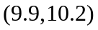与落在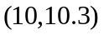的概率相等
7. 已知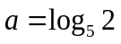，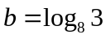，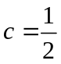，则下列判断正确的是（ ）
A. 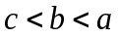 B. 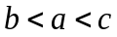 C. 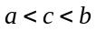 D. 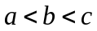
8. 已知函数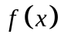的定义域为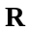，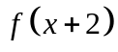为偶函数，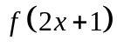为奇函数，则（ ）
A. 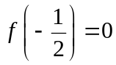 B. 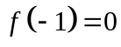 C. 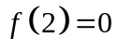 D. 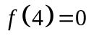
二､选择题：本题共4小题，每小题5分，共20分．在每小题给出的选项中，有多项符合题目要求．全部选对的得5分，部分选对的得2分，有选错的得0分．
9. 下列统计量中，能度量样本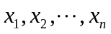的离散程度的是（ ）
A. 样本的标准差 B. 样本的中位数
C. 样本的极差 D. 样本的平均数
10. 如图，在正方体中，O为底面的中心，P为所在棱的中点，M，N为正方体的顶点．则满足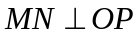的是（ ）
A. 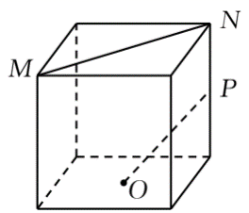 B. 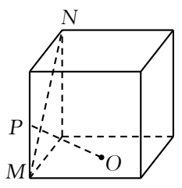
C. 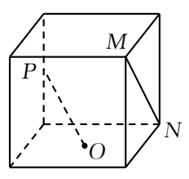 D. 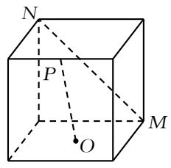
11. 已知直线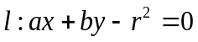与圆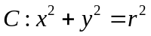，点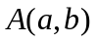，则下列说法正确的是（ ）
A. 若点A在圆C上，则直线l与圆C相切 B. 若点A在圆C内，则直线l与圆C相离
C. 若点A圆C外，则直线l与圆C相离 D. 若点A在直线l上，则直线l与圆C相切
12. 设正整数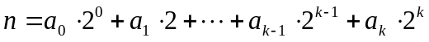，其中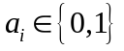，记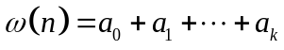．则（ ）
A. 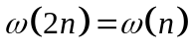 B. 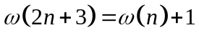
C. 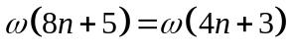 D. 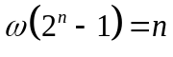
三､填空题：本题共4小题，每小题5分，共20分．
13. 已知双曲线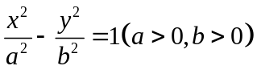的离心率为2，则该双曲线的渐近线方程为_______________
14. 写出一个同时具有下列性质①②③的函数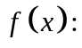_______．
①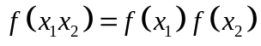；②当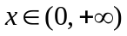时，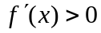；③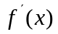是奇函数．
15. 已知向量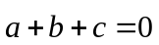，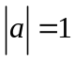，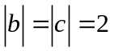，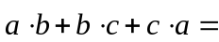_______．
16. 已知函数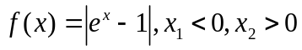，函数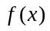的图象在点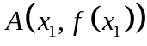和点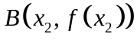的两条切线互相垂直，且分别交y轴于M，N两点，则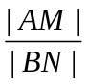取值范围是_______．
四､解答题：本题共6小题，共70分．解答应写出文字说明､证明过程或演算步骤．
17. 记是公差不为0的等差数列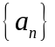的前n项和，若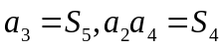．
（1）求数列的通项公式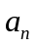；
（2）求使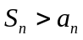成立的n的最小值．
18. 在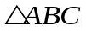中，角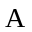、、所对的边长分别为、、，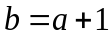，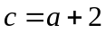.．
（1）若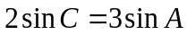，求的面积；
（2）是否存在正整数，使得为钝角三角形?若存在，求出的值；若不存在，说明理由．
19. 在四棱锥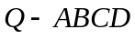中，底面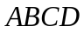是正方形，若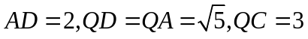．
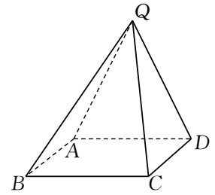
（1）证明：平面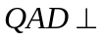平面；
（2）求二面角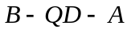的平面角的余弦值．
20. 已知椭圆C的方程为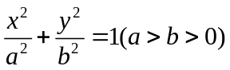，右焦点为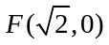，且离心率为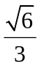．
（1）求椭圆C的方程；
（2）设M，N是椭圆C上的两点，直线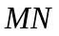与曲线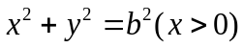相切．证明：M，N，F三点共线的充要条件是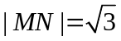．
21. 一种微生物群体可以经过自身繁殖不断生存下来，设一个这种微生物为第0代，经过一次繁殖后为第1代，再经过一次繁殖后为第2代……，该微生物每代繁殖的个数是相互独立的且有相同的分布列，设X表示1个微生物个体繁殖下一代的个数，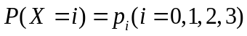．
（1）已知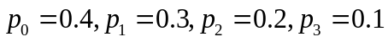，求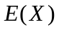；
（2）设p表示该种微生物经过多代繁殖后临近灭绝的概率，p是关于x的方程：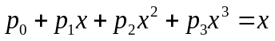的一个最小正实根，求证：当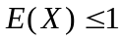时，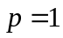，当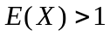时，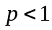；
（3）根据你的理解说明（2）问结论的实际含义．
22. 已知函数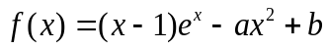．
（1）讨论的单调性；
（2）从下面两个条件中选一个，证明：有一个零点
①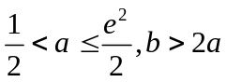；
②

